Мастер-класс
«Артикуляционная гимнастика как эффективное средство формирования правильного звукопроизношения детей дошкольного возраста с ограниченными возможностями здоровья с использованием
«Умного зеркала ArtikMe»
В нашем детском саду МБДОУ №65 «Фестивальный» был проведен мастер-класс по проведению коррекционно-развивающих занятий учителя-логопеда с использованием «Умного зеркала ArtikMe» для молодых специалистов. «Умное зеркало ArtikMe» - это профессиональный инструмент учителя-логопеда для коррекционно-развивающей работы с детьми, имеющими проблемы в речевом, когнитивном и эмоциональном развитии. Умное зеркало совмещает в себе компьютер с выходом в Интернет и программным обеспечением, конструктор и хранилище для занятий и домашнего задания, видеокамеру для фиксации занятий, журнал для отслеживания динамики ребёнка, органайзер рабочего пространства логопеда. Занятия разработаны с целью коррекции и устранения дефектов речи. Они развивают артикуляцию, произношение звуков, закрепляют навыки звукового анализа, обогащают лексические темы. Ребёнок видит одновременно своё отражение и волшебный мир, в котором живут сказочные персонажи. Они сопровождают ребёнка по зеркальному миру, дают задания и помогают их выполнить. Можно скорректировать процесс занятия, учитывая индивидуальные возможности ребенка с помощью конструктора - создать занятия на любые лексические темы, используя загруженные или собственные фото, видео или аудио материалы. У каждой игры есть четкая задача, но можно придумать свое задание, чтобы скорректировать игру под свои цели. Например, в игре «Кто что делает» можно не только активизировать глагольный словарь, но и составлять короткие фразы для развития связной речи.
В ходе проведения мастер-класса молодые специалисты наблюдали, как в играх ребёнок задувает свечки на торте, борется с сорняками и ползает с обезьянкой по лианам. Задания не только веселые, но и полезные: у ребёнка тренируется речевое дыхание, работает над длительностью и интенсивностью воздушной струи, укрепляет тонус речевого аппарата.
Например, в игре «Игрозвуки» ребенок повторял простые звуковые комплексы и соединял их с движением, а в игре «Болтушки-хохотушки» ребенку надо услышать, какой звук в скороговорке искажен, и произнести фразу правильно. Для развития фонематического слуха: отстучали ритм, находили первый или последний звук в слове, подобрали первый или последний слог к слову.
Таким образом, на мастер-классе молодые специалисты освоили методику работы умного зеркало; научились выполнять артикуляционную гимнастику, дыхательные упражнения, составить занятие на любую лексическую тему и на автоматизацию любого звука.
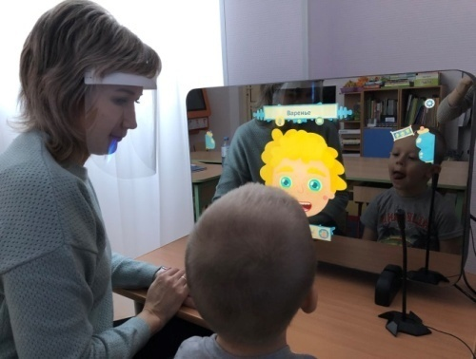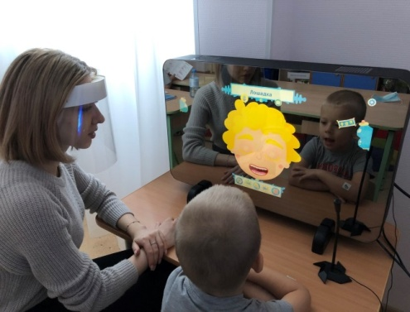
Материал подготовили учителя-логопеды МБДОУ № 65 «Фестивальный»: Ибрагимова Г.Р., Мартемьянова Л.Ж.

